торги 03.03.11 лот 12

- Компрессор безмасляный, винтовой, воздушного охлаждения AQ30FF 7,5APB 400/50 AC, 2008 г.в.
Обременения - договор финансовой аренды №55-08-ЛО-КГ-ГЛ от 03.09.08
- Компрессор безмасляный, винтовой,воздушного охлаждения AQ37VSDFF APB 400/50 AC, 2008 г.в.
Обременения - договор финансовой аренды №55-08-ЛО-КГ-ГЛ от 03.09.08
- Дебиторская задолженность ООО «Вест-Алко» перед ООО «Глобус-лизинг» по договору финансовой аренды оборудования №55-08-ЛО-Кг-Гл от 03.09.2008 года.

В отношении имущества, обремененного договорами финансовой аренды (лизинга), после заключения договора купли-продажи данного имущества к Покупателю также переходят все права и обязанности лизингодателя по договору лизинга, в том числе право получать лизинговые выплаты в размере, установленном договором финансовой аренды, и обязанность передать имущество в собственность Лизингополучателя после внесения им всех оставшихся платежей по договору финансовой аренды.

Оборудование находится в пользовании у лизингополучателя по адресу:
238150, Калининградская область, г.Черняховск, пер.Победы 2-й, д.10.

№ п/п | Наименование | Производитель | Зав.№ | Год вып | Инв.№ | Дата ввода в экспл.
1 | Компрессор безмасляный, винтовой,воздушного охлаждения AQ30FF 7,5APB 400/50 AC | Atlas Copco | AP1805265 | 2008 | 01024999 | 22.05.2009
2 | Компрессор безмасляный, винтовой,воздушного охлаждения AQ37VSDFF APB 400/50 AC | Atlas Copco | AP1805166 | 2008 | 01024999 | 22.05.2009
3 | Дебиторская задолженность ООО «Вест-Алко» перед ООО «Глобус-лизинг» по договору финансовой аренды оборудования №55-08-ЛО-Кг-Гл от 03.09.2008 года. | - | - | - | - | -

- Компрессор безмасляный, винтовой,воздушного охлаждения AQ30FF 7,5APB 400/50 AC

- Компрессор безмасляный, винтовой,воздушного охлаждения AQ37VSDFF APB 400/50 AC.

Стандартная комплектация компрессоров:
- Входной воздушный фильтр
- Впускной клапан
- Компрессорный элемент
- Электродвигатель, класс защиты IP 55
- Резервуар влагоотделителя
- Клапан минимального давления
- Воздухоохладитель
- Уловитель конденсата
- Водяной насос
- Охладитель воды
- Водяной фильтр
- Блок обратного осмоса (RO)
- Водяной бак блока обратного осмоса
- Разгрузочный клапан
- Осушитель воздуха (полнофункциональная комплектация)
- Разрешение Госгортехнадзора РФ
- Сертификат соответствия и безопасности Госстандарта
- Инструкция по эксплуатации

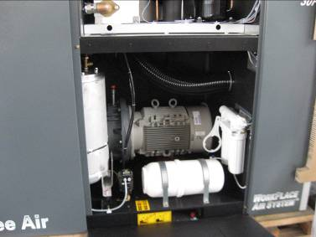
Фото 1.
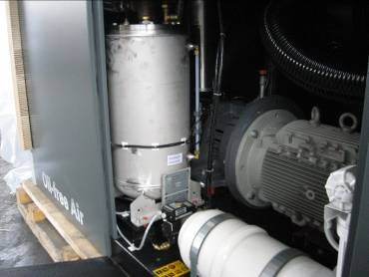
Фото 2.

- Дебиторская задолженность.

Дебиторская задолженность ООО «Вест-Алко» перед ООО «Глобус-лизинг» по договору финансовой аренды оборудования №55-08-ЛО-Кг-Гл от 03.09.2008 года.
Имущественные права – Собственность ООО «Глобус-лизинг».
Наименование должника (Дебитор) – ООО «Вест-Алко»
Дебиторская задолженность не погашена, не продана, не заложена и не переуступлена третьим лицам.

Наименование | Описание
Требования по процентам | Беспроцентное право требования
Номинал (балансовая стоимость), руб. | 1 369 530,49 рублей, в том числе:  855 956,56 рублей – просроченная дебиторская задолженность  513 573,93 рублей – будущая наколенная дебиторская задолженность
Дата возникновения основной сумы долга | 22.05.2009 г
Основание возникновения и  подтверждения факта  существования дебиторской  задолженности на дату  оценки | 1. Копия Договора финансовой аренды оборудования №55-08-ЛО-Кг-Гл от 03.09.2008 года ;  2. Копия Дополнительного соглашения №01 от 22.10.2008 года к Договору финансовой аренды (лизинга) №55-08-ЛО-Кг-Гл от 03.09.2008 года;  3. Копия Дополнительного соглашения №02 от 27.11.2008 года к Договору финансовой аренды (лизинга) №55-08-ЛО-Кг-Гл от 03.09.2008 года;  4. Копия Дополнительного соглашения №03 от 25.05.2009 года к Договору финансовой аренды (лизинга) №55-08-ЛО-Кг-Гл от 03.09.2008 года;  2. Копия акта приема-передачи имущества в финансовую аренду №01 от 22.05.2009 года;  3. Письмо ООО «Глобус-лизинг» №0208/120 от 02.08.2010 года;
Собственник объекта (кредитор) | ООО «Глобус-лизинг» (ОГРН 1027809190221, ИНН 7825422528)
Адрес собственника | 191124, Санкт-Петербург, ул.Кр.Текстильщиков, д.2
Наименование должника (Дебитор) | ООО «Вест-Алко» (ОГРН 1033902810413, ИНН 3906109620)
Адрес дебитора | 236040, г.Калининград, ул. Сергеева, д.14

